Título: Plano de ações articuladas 4° ciclo (2021 – 2024) etapa de planejamento manual de utilização.
Autor: Pedro Luiz dos Santos Filho.
Este material foi adaptado pelo Laboratório de Acessibilidade da Universidade Federal do Rio Grande do Norte, em conformidade com a Lei 9.610 de 19/02/1998, não podendo ser reproduzido, modificado e utilizado com fins comerciais.
Adaptado por: Bruno de Souza.
Imagens descritas por: Bruno de Souza.
Imagens revisadas por: Gessé Araújo.
Revisado por: Maria Aparecida.
Adaptado em: maio de 2025.
Padrão vigente a partir de março de 2022.

Referência: FILHO, Pedro Luiz dos santos. Plano de ações articuladas 4° ciclo (2021 – 2024) etapa de planejamento manual de utilização. Natal: UFRN, 2025. p. capa-34.

P. capa

PLANO DE AÇÕES ARTICULADAS
4° CICLO
(2021 – 2024)

ETAPA DE PLANEJAMENTO
MANUAL DE UTILIZAÇÃO

P. 2

Sumário

I - PLANO DE AÇÕES ARTICULADAS - PAR 4 3
II - ETAPA DE PLANEJAMENTO 4
O que é a Etapa de Planejamento? 4
Quem pode elaborar o Planejamento? 4
Como acessar? 4
III - ACESSANDO O SIMEC 5
IV - ACESSANDO A ETAPA DE PLANEJAMENTO 7
V - CADASTRANDO OS PLANEJAMENTOS 10
Exemplo 1 - Iniciativa 5 - Realizar Eventos 12
Exemplo 2 - Iniciativa 26 - Apoiar despesas de custeio no âmbito da política pública de transporte escolar 22
Exemplo 3 - Iniciativa 17 - Adquirir mobiliário de sala de aula 28
Exemplo 4 - Iniciativa 22 - Adquirir ônibus escolar 32
VI - PAR FALE CONOSCO 34

P. 3

I - PLANO DE AÇÕES ARTICULADAS - PAR 4

O Plano de Ações Articuladas (PAR) é uma estratégia de assistência técnica e financeira que consiste em oferecer aos entes federados um instrumento de diagnóstico, planejamento e gestão de política educacional, e está em seu quarto ciclo.

Para este ciclo foram implementadas novas funcionalidades e outras melhorias, tanto de interface, visando à facilidade de utilização do SIMEC - Módulo PAR 4 pelos usuários, quanto de conteúdo, com a disponibilização de dados a partir da integração do SIMEC com outros sistemas do Ministério da Educação, FNDE, Inep e IBGE, oferecendo diversas informações úteis para realização do diagnóstico das redes, elaboração do planejamento e gestão da educação no município, no estado ou no Distrito Federal.

A elaboração do PAR é estruturada nas seguintes etapas: Etapa Preparatória, Diagnóstico e Planejamento, todas a cargo dos entes federados. Além disso, uma novidade do quarto ciclo é o monitoramento dos planos subnacionais de educação na Plataforma +PNE como requisito ao início das etapas do PAR.

Na Etapa Preparatória os entes devem verificar e atualizar as informações da Unidade (dados da Prefeitura, da Secretaria de Educação, dos gestores, das equipes técnicas e locais e dos conselhos relacionados à educação). Além disso, também estão presentes as abas “PNE” (apresentação das informações preenchidas na Plataforma +PNE), “Histórico” (apresentação das pactuações realizadas nos 2° e 3° ciclos do PAR) e “Pendências” (relação de pendências que o ente possa ter referentes à atualização de conselhos, prestação de contas, monitoramento de Termos de Compromisso e de obras, entre outras).

No Diagnóstico é feito o preenchimento de indicadores para cada dimensão do PAR, apresentando quais situações se aplicam a cada um deles. Além disso, o PAR 4 traz como novidade a apresentação de dados do IBGE e do Censo Escolar (Inep) sobre o ente e sua rede educacional.

A terceira etapa é o Planejamento, cujo objetivo é a indicação de necessidades pelos entes federados para alavancar seus sistemas de ensino e atingirem as metas previstas em seus planos subnacionais de educação, de forma a contribuir para o atingimento dos objetivos do Plano Nacional de Educação.

Além das três etapas mencionadas, também deve-se considerar as fases de execução e de prestação de contas. Durante a execução, o ente adotará todas as medidas necessárias para a fiel execução das ações pactuadas nos Termos de Compromisso. A prestação de contas, por sua vez, refere-se à finalização dos Termos de Compromisso que foram pactuados, ou seja, o ente federado deve demonstrar a conclusão da execução do objeto pactuado com a anexação de toda a documentação comprobatória referente ao cumprimento do objeto, além de proceder à devolução de eventuais saldos remanescentes.

Este Manual visa orientar os gestores e técnicos das Secretarias de Educação no preenchimento do Planejamento do PAR.

P. 4

II - ETAPA DE PLANEJAMENTO

O que é a Etapa de Planejamento?

A Etapa de Planejamento acontece imediatamente após a conclusão e finalização do Diagnóstico. É o momento em que, efetivamente, o ente federado vai elaborar o seu plano de trabalho para os próximos quatro anos, indicando as iniciativas (dentre as disponibilizadas no Módulo PAR 4) que busquem solucionar a situação detectada no Diagnóstico, relacionadas às quatro dimensões do Plano, suas áreas e indicadores. Os objetivos são contribuir para a melhoria da gestão educacional, apoiar a formação de profissionais da educação, aprimorar as práticas pedagógicas e a avaliação e melhorar a infraestrutura física e os recursos pedagógicos da rede escolar, abrangendo as etapas, modalidades e desdobramentos da Educação Básica.

Quem pode elaborar o Planejamento?

A Etapa de Planejamento é de responsabilidade do prefeito, do dirigente municipal/estadual/distrital de educação e da equipe técnica das secretarias de educação dos entes, contando com os servidores e demais colaboradores que atuam em cada área relacionada às quatro dimensões do PAR. Para viabilizar está atuação, até três técnicos do órgão podem ser cadastrados no SIMEC e receber senhas de acesso para registrar as informações.

Como acessar?

O acesso acontece da mesma forma que o realizado nas etapas anteriores (Preparatória e Diagnóstico). Ou seja, por meio do Sistema Integrado de Monitoramento, Execução e Controle do Ministério da Educação (SIMEC) - Módulo PAR 4. O SIMEC é um portal operacional e de gestão do MEC, que trata do orçamento e monitoramento das propostas on-line do governo federal na área da educação.

Atenção! O SIMEC funciona melhor nos navegadores Google Chrome e Mozilla Firefox
P. 5

III - ACESSANDO O SIMEC

Para acesso ao Módulo PAR 4, no SIMEC, digite na barra de seu navegador simec.mec.gov.br

Figura 1 - Acesso ao SIMEC
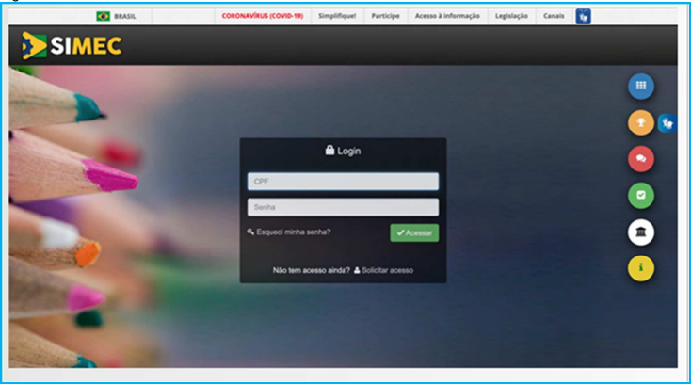

No centro da tela estão disponíveis os campos para realizar o login, devendo, para tanto, preencher com o CPF (apenas números) e a senha do usuário já utilizada nos acessos anteriores e clicar em "Acessar".

Figura 2 - Fazer login
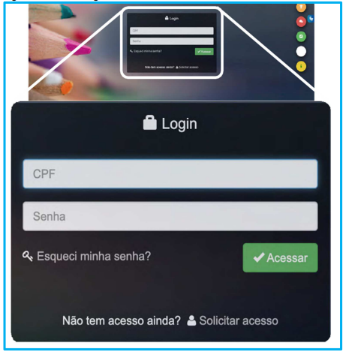

Caso já seja cadastrado e tenha esquecido sua senha, clique em "Esqueci minha senha" para recuperá-la. O sistema disponibilizará uma tela na qual será solicitado o seu CPF.
P. 6

Figura 3 - Recuperar senha
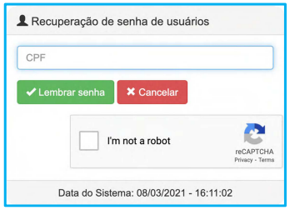

Após inserir o CPF e clicar em Lembrar senha uma nova senha será enviada para o e-mail cadastrado originalmente no SIMEC. Portanto, é importante manter os dados cadastrais atualizados.

Atenção! Não se utiliza login (CPF) e senha de dirigente que não está mais ocupando a função no município, no estado ou no Distrito Federal.

P. 7

IV - ACESSANDO A ETAPA DE PLANEJAMENTO

Selecione o Módulo PAR 4 na listagem de módulos, no canto superior esquerdo, ao lado do título SIMEC:

Figura 4 - Acessando o Módulo PAR 4
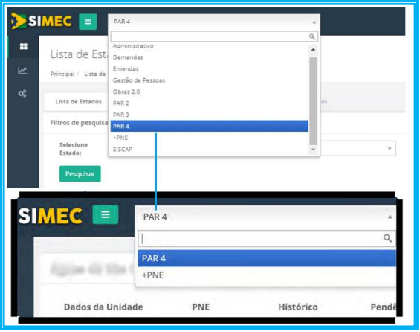

A seguir, aparecerá a tela inicial do Módulo PAR 4, com as informações do ente federado:

5 - Tela inicial do Módulo PAR 4
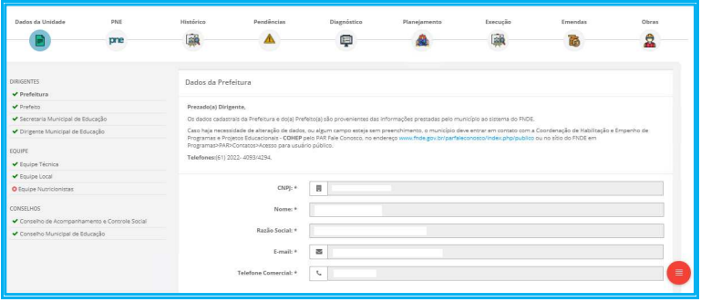

Clique no ícone, que corresponde ao Planejamento. Uma tela com as quatro dimensões do PAR aparecerá, bem como as abas “Plano de Ações Articuladas”, “Consulta” e “Síntese do Planejamento”.
P. 8

Figura 6 - Aba Plano de Ações Articuladas
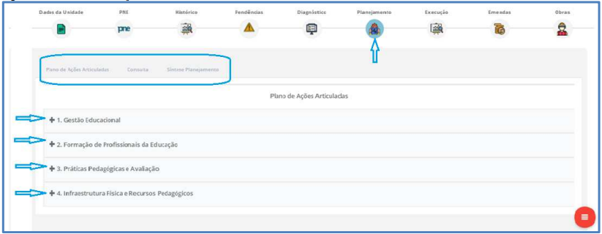

Na aba “Consulta” é possível verificar todos os planejamentos que já foram cadastrados pelo ente, bem como pesquisar um planejamento específico.

Na aba “Síntese do Planejamento” é possível visualizar e imprimir o planejamento realizado e identificar as pendências, caso existam.

Nesse quarto ciclo foram disponibilizadas 27 inciativas distribuídas nas quatro dimensões do PAR, que vão desde a formação de professores até a aquisição de lanchas escolares, de equipamentos de climatização ou de recursos tecnológicos, como apresentado no quadro abaixo.

Quadro 1 - Iniciativas por Dimensão
Dimensões | Iniciativas | N° da Iniciativa | Objeto
Dimensão 1  Gestão Educacional | Realizar eventos | 5 | Evento
Dimensão 1  Gestão Educacional | Adquirir caminhão frigorífico | 25 | Veículo
Dimensão 1  Gestão Educacional | Apoiar despesas de custeio no âmbito da política pública de transporte escolar | 26 | Transporte Escolar - Custeio -Emenda parlamentar
Dimensão 2  Formação de Profissionais da Educação | Formação Tipo 1 | 1 | Formação
Dimensão 2  Formação de Profissionais da Educação | Formação Tipo 2 | 2 | Formação
Dimensão 2  Formação de Profissionais da Educação | Formação Tipo 3 | 3 | Formação
Dimensão 2  Formação de Profissionais da Educação | Formação Tipo 4 | 4 | Formação
Dimensão 3  Práticas Pedagógicas e  Avaliação | Adquirir material para modalidades especializadas | 6 | Material
Dimensão 3  Práticas Pedagógicas e  Avaliação | Adquirir material cultural/cívico | 10 | Material
Dimensão 3  Práticas Pedagógicas e  Avaliação | Adquirir material de apoio didático | 12 | Material
Dimensão 4  Infraestrutura Física e Recursos Pedagógicos | Adquirir material esportivo | 7 | Material
Dimensão 4  Infraestrutura Física e Recursos Pedagógicos | Adquirir brinquedos | 8 | Material
Dimensão 4  Infraestrutura Física e Recursos Pedagógicos | Adquirir material escolar | 9 | Material
Dimensão 4  Infraestrutura Física e Recursos Pedagógicos | Adquirir material para laboratórios | 11 | Material
Dimensão 4  Infraestrutura Física e Recursos Pedagógicos | Adquirir material de apoio didático | 12 | Material
Dimensão 4  Infraestrutura Física e Recursos Pedagógicos | Adquirir equipamento de TIC | 13 | Equipamentos
Dimensão 4  Infraestrutura Física e Recursos Pedagógicos | Adquirir equipamento de climatização | 14 | Equipamentos
Dimensão 4  Infraestrutura Física e Recursos Pedagógicos | Adquirir equipamento de cozinha | 15 | Equipamentos
Dimensão 4  Infraestrutura Física e Recursos Pedagógicos | Adquirir equipamentos para práticas pedagógicas e laboratórios | 16 | Equipamentos
Dimensão 4  Infraestrutura Física e Recursos Pedagógicos | Adquirir mobiliário de sala de aula | 17 | Mobiliário
Dimensão 4  Infraestrutura Física e Recursos Pedagógicos | Adquirir mobiliário para outros ambientes escolares | 18 | Mobiliário
Dimensão 4  Infraestrutura Física e Recursos Pedagógicos | Construir escola ou creche | 19 | Obra

P. 9

Dimensões | Iniciativas | N° da Iniciativa | Objeto
 | Reformar escola ou creche | 20
 | Ampliar escola ou creche | 21
 | Adquirir ônibus escolar | 22 | veículo
 | Adquirir bicicletas com capacetes | 23 | veículo
 | Adquirir lancha escolar | 24 | veículo
 | Ensino em Tempo Integral | 27 | Serviço

P. 10

V - CADASTRANDO OS PLANEJAMENTOS

O cadastro dos planejamentos é realizado a partir da aba “Plano de Ações Articuladas”.

Ao acessar o ícone Planejamento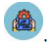, a aba se abrirá automaticamente, apresentando as quatro dimensões do PAR. O próximo passo é clicar no sinal + ao lado do título da dimensão escolhida. O sistema apresentará todas as iniciativas disponíveis para tal dimensão.

Na Figura 7, foram abertas as iniciativas vinculadas à Dimensão 1: “Realizar eventos”, “Adquirir caminhão frigorífico” e “Apoiar despesas de custeio no âmbito da política pública de transporte escolar”.

Figura 7 - Aba “Plano de Ações Articuladas” com a demonstração das iniciativas vinculadas à dimensão “Gestão Educacional”
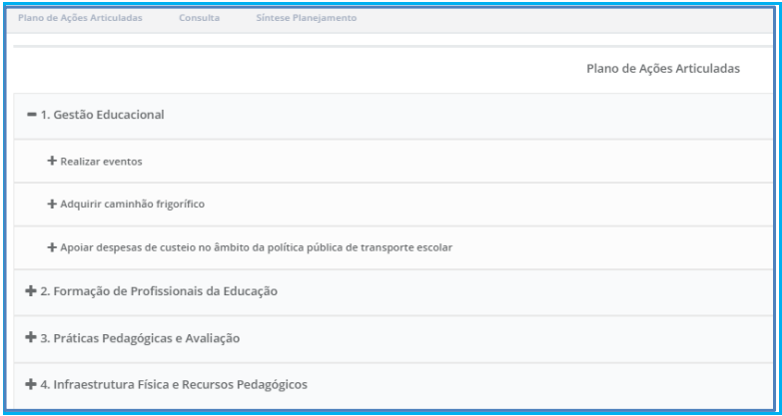

Ao clicar no sinal + ao lado do nome da iniciativa, uma nova tela será apresentada com informações relacionadas à iniciativa e ao munícipio/estado/Distrito Federal. O objetivo dessas informações é subsidiar o ente com dados sobre sua rede educacional, para a realização de um planejamento com base na realidade local.

São disponibilizadas as seguintes informações:

- Metas: quais metas do PNE estão relacionadas à iniciativa;
- Indicadores do PAR: indicadores preenchidos pelo ente durante o Diagnóstico relativos a aspectos da realidade educacional que se quer avaliar, medir e/ou analisar;
- Informações demográficas e educacionais: tabelas com informações obtidas a partir do Inep e relacionadas à iniciativa, tais como o Ideb, número de matriculas, número de escolas, informações sobre docentes, entre outras;
- Lista de programas: programas do MEC e FNDE aos quais a iniciativa está relacionada;
- Critérios: critérios de atendimento estabelecidos na Resolução CD/FNDE n° 4/2020;
- Saiba mais: informações sobre os programas listados no item “Lista de programas”;
- Apoio disponibilizado anteriormente: caso tenha havido apoio financeiro ao ente para iniciativa análoga à atual no PAR 3, as informações sobre a pactuação serão disponibilizadas neste campo.

P. 11

Figura 8 - Informações relacionadas à iniciativa e ao ente
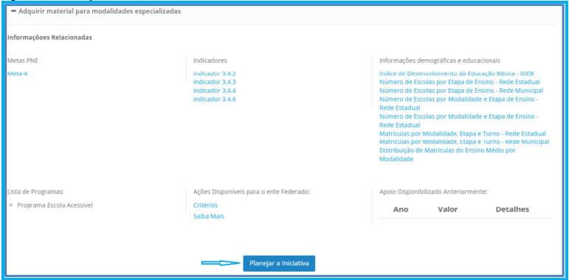

Atenção! É essencial a leitura cuidadosa de todas as informações relacionadas antes de iniciar o planejamento da iniciativa, para que o preenchimento da demanda seja realizado de forma adequada à necessidade do ente federado.

Caso o gestor queira planejar a iniciativa visualizada, basta clicar no ícone planejar a iniciativa, e então o sistema redirecionará à tela de cadastro, que se abrirá com grande parte das informações já preenchidas. Caberá ao usuário fazer a seleção nos campos “Etapa”, “Fase/Modalidade” e “Desdobramento”. Algumas iniciativas dispõem também do campo “Público alvo”.

A seguir, serão apresentados exemplos de preenchimento do planejamento para algumas iniciativas.

P. 12

Exemplo 1 - Iniciativa 5 - Realizar Eventos

A forma básica de preenchimento da iniciativa Realizar Eventos e das iniciativas Formação Tipo 1, Formação Tipo 2, Formação Tipo 3 e Formação Tipo 4 é a mesma. Algumas poucas diferenças quanto às informações necessárias serão apresentadas paralelamente ao longo deste tópico.

Conforme citado anteriormente, após clicar em “Planejar a Iniciativa”, será aberta a tela “Planejamento”. As informações básicas da iniciativa serão carregadas automaticamente pelo SIMEC, devendo o usuário indicar a Etapa, Fase/Modalidade e Desdobramento de interesse para aquele planejamento. As opções disponibilizadas nestes campos variam conforme a iniciativa.

Figura 9 - Cadastramento do planejamento
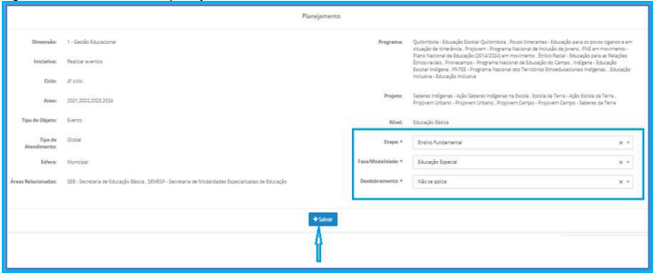

No caso da iniciativa “Realizar Eventos”, no campo “Etapa" deve-se escolher entre Educação Infantil, Ensino Fundamental ou Ensino Médio. Para o campo “Fase/Modalidade” as opções são muitas e variam conforme a etapa selecionada. Escolha uma das vinculadas à etapa do seu planejamento.

Quadro 2 - Fases e modalidades
Sigla | Fase/Modalidade | Etapa
CRE | Creche | Educação Infantil
CPE | Creche e Pré-Escola | Educação Infantil
PRE | Pré-Escola | Educação Infantil
IND | Educação Escolar Indígena | Educação Infantil  Ensino Fundamental  Ensino Médio
ESP | Educação Especial | Educação Infantil  Ensino Fundamental  Ensino Médio
REG | Educação Regular | Educação Infantil Ensino Fundamental Ensino Médio Todos
BNC | Programa de Apoio à Implementação da Base Nacional Comum Curricular | Educação Infantil  Ensino Fundamental  Ensino Médio
FIN | Anos Finais | Ensino Fundamental
INI | Anos Iniciais | Ensino Fundamental
CAM | Educação Básica do Campo | Ensino Fundamental  Ensino Médio
EJA | Educação de Jovens e Adultos | Ensino Fundamental  Ensino Médio
QUI | Educação Escolar Quilombola | Ensino Fundamental  Ensino Médio

P. 13

Sigla | Fase/Modalidade | Etapa
CIM | Programa Nacional das Escolas Cívico Militares | Ensino Fundamental  Ensino Médio
EAD | Educação a Distância | Ensino Médio
EPT | Educação Profissional e Tecnológica | Ensino Médio

Figura 10 - Fases/modalidades
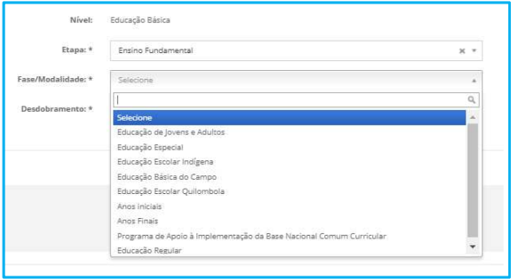

As opções do campo “Desdobramento” também variam de acordo com a fase/modalidade escolhida.

Quadro 3 – Desdobramentos
Tipo | Desdobramento
Localização geográfica | Urbana
Localização geográfica | Rural
Temporalidade | Parcial
Temporalidade | Integral
Turno | Diurno
Turno | Noturno
Atendimento | Atendimento Educacional Especializado (AEE)
Atendimento | Atividade complementar
Atendimento | Classe hospitalar
Atendimento | Unidade de atendimento socioeducativo
Atendimento | Unidade prisional
Não se aplica | Não se aplica
Geral | Todos
Geral | Urbana

P. 14

Figura 11 – Desdobramentos
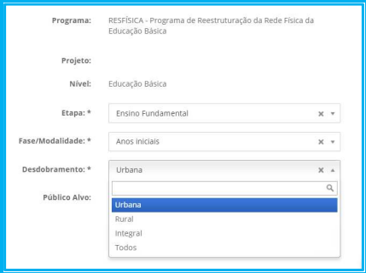

Há, ainda, para algumas iniciativas, o campo “Público Alvo”, cujas opções são as seguintes:

Quadro 4 - Público alvo
Descrição
Alunos
Gestores Educacionais
Não se aplica
Professores
Profissionais da Educação
Profissionais de Apoio à Docência
Técnicos educacionais
Todos

Ao final do preenchimento, confira as informações. Se estiver tudo certo, clique em
Salvar na parte centro-inferior da tela. Aparecerá um “pop up” para confirmar o planejamento. Confira mais uma vez e somente então clique na opção sim.

Figura 12 - Confirmar inclusão do planejamento
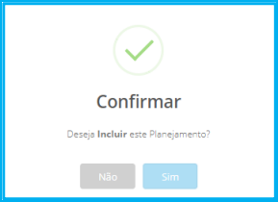

Em seguida surgirá um novo “pop up” com uma mensagem informando que o cadastramento foi realizado com sucesso. Clique em ok para fechar a mensagem.

P. 15

Figura 13 - Planejamento salvo
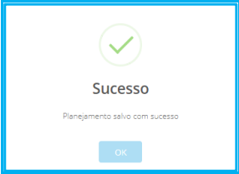

Atenção! Para cada grupo de atributos “Etapa-Fase/Modalidade-Desdobramento” definido pelo usuário, poderá ser cadastrado apenas um planejamento no sistema. Ou seja, no caso da iniciativa usada como exemplo, “Realizar Eventos”, o usuário poderá cadastrar mais de um planejamento, desde que o conjunto de atributos “Etapa-Fase/Modalidade-Desdobramento” seja diferente do que já tiver sido criado.

A tela seguinte apresenta a iniciativa cadastrada e os anos disponíveis para preenchimento pelo usuário. Clique em “Opções avançadas” no lado direito da tela, no ano correspondente ao qual será realizado o planejamento da iniciativa.

Figura 14 - Anos disponíveis para cadastramento dos planejamentos
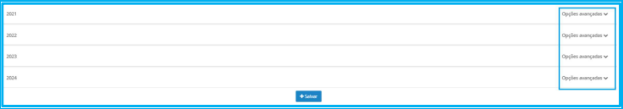
Aparecerá, então, a opção “Iniciar novo evento”.

Figura 15 - Iniciar novo evento
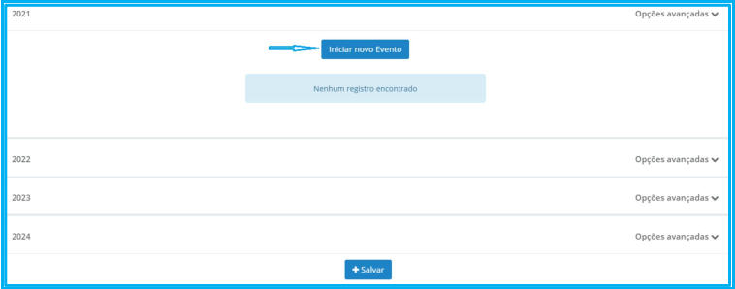

Após clicar em iniciar novo evento, será aberta uma nova tela, com um menu do lado esquerdo. Todos os itens deverão ser preenchidos com informações sobre o evento que se pretende realizar.

A primeira opção do menu é “Dados do Evento”. Nesta área, além do nome do evento, deve-se informar quantos e quem são os participantes, carga horária e os temas que serão abordados. No campo "Meta relacionada ao n° de participantes", deve-se preencher com o número de participantes do evento. No preenchimento do público alvo deve-se clicar na linha apropriada, fazer a seleção do perfil e clicar em

P. 16

Inserir. Caso o evento tenha a participação de mais de um perfil, clicar novamente na opção “Público alvo”, selecionar e inserir. Repita o processo até completar todos os perfis participantes do evento.

Figura 16 - Dados do Evento - Público alvo
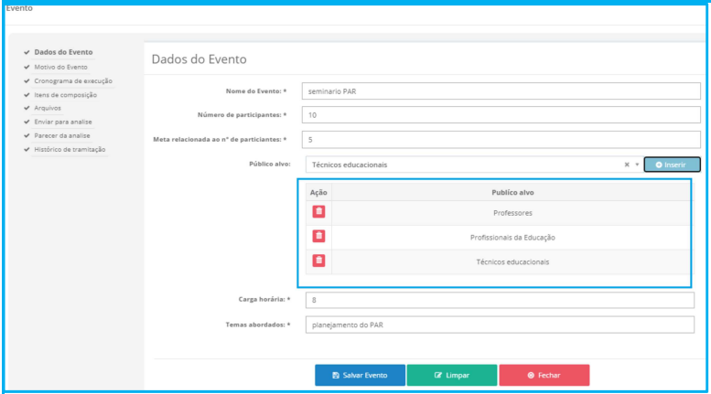

As iniciativas de formação (Dimensão 2) apresentam uma tela muito semelhante à Figura 16, mas há mais campos para preenchimento, como etapa, número de escolas e estudantes beneficiados e localização, como pode ser visto na Figura 17 a seguir.

Figura 17 - Dados da Formação
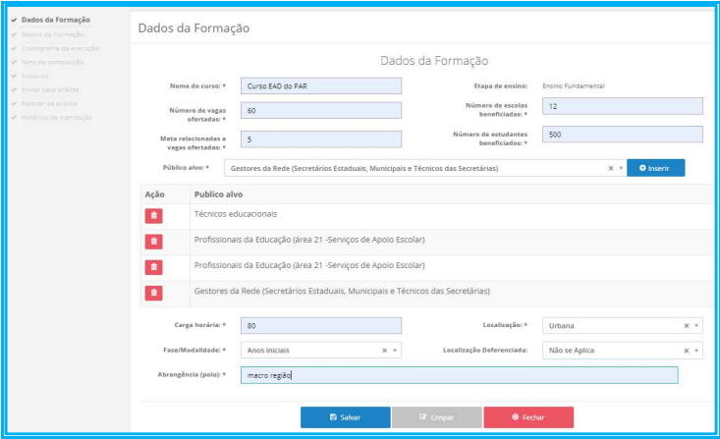

O campo “Abrangência (Polo) ” tanto pode ser respondido com os nomes dos municípios que formam um determinado polo, quanto com o nome dos polos.

P. 17

Ao finalizar o preenchimento dos “Dados do Evento”, clique em Salvar Evento Surgirá um “pop up” com a mensagem “Dados do Evento salvos com sucesso” e um botão “Ok” para ser clicado e poder dar seguimento ao preenchimento.

Figura 18 - Dados do evento salvos
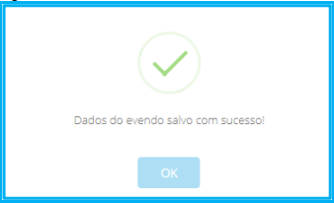

No caso das iniciativas de Formação, o processo é o mesmo do apresentado para a iniciativa “Realizar Eventos”. Apenas o botão de salvamento é diferente, pois ao clicar em Salvar mensagem “Registro incluído com sucesso”

O passo seguinte é escolher a opção “Motivo do Evento” no menu lateral à esquerda e fazer o seu preenchimento. Aparecerá a tela “Dados do Motivo”, no qual deverão ser informados parceiros, objetivo e justificativa para a realização do evento. Preencha e clique em Salvar Motivo. Lembre-se de que no campo “Vinculado ao Programa do MEC” a resposta “Sim” é obrigatória.

19 - Motivos do evento
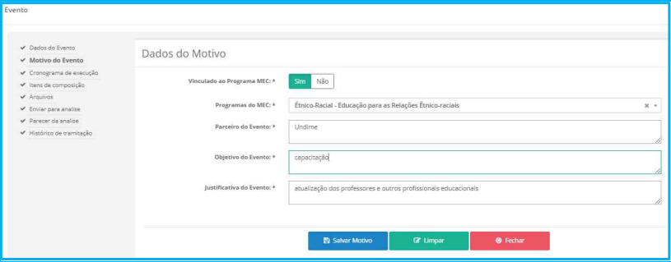

A seguir, o usuário deve escolher o item “Cronograma de execução” no menu. Será disponibilizada a tela “Dados do cronograma”, na qual deverá ser cadastrada a previsão de programação do evento. Inicialmente deve-se preencher qual atividade será realizada. Exemplos de atividades: abertura, palestra 1, palestra 2, oficina, encerramento.
Suponha que o evento pretendido seja realizado em dois dias. Então, para o dia 1 cadastre a abertura, e clique em inserir. A seguir cadastre a Palestra 1 também para o dia 1 e, novamente, clique em inserir. Faça o mesmo processo para o dia 2. Ao final, clique em salvar cronograma. O evento ficará cadastrado conforme modelo a seguir:

P. 18

Figura 20 - Cronograma do evento
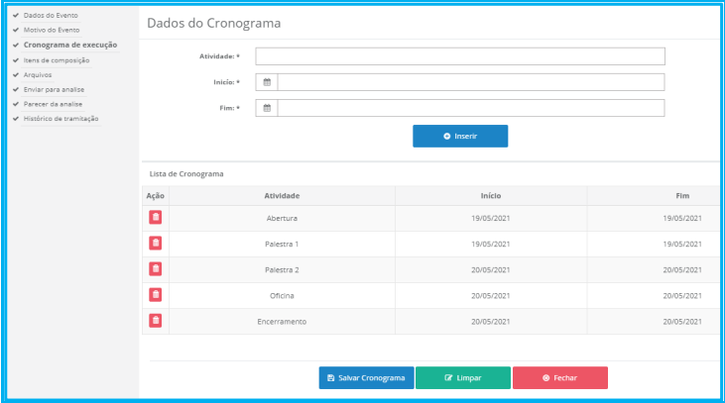

Clique em Salvar Cronograma para salvar as informações cadastradas

O próximo item do menu é “Itens de Composição”. Será aberta a tela “Dados dos itens de composição”. Logo abaixo do título da tela há um campo com uma seta e um botão chamado “Adicionar”. Ao clicar na seta, uma lista com os itens de composição disponíveis para a iniciativa será apresentada. Deve-se escolher os itens necessários para a realização do evento. A cada adição vai se formando uma lista de itens, como no exemplo a seguir.

Figura 21 - Lista de itens de composição selecionados para o evento
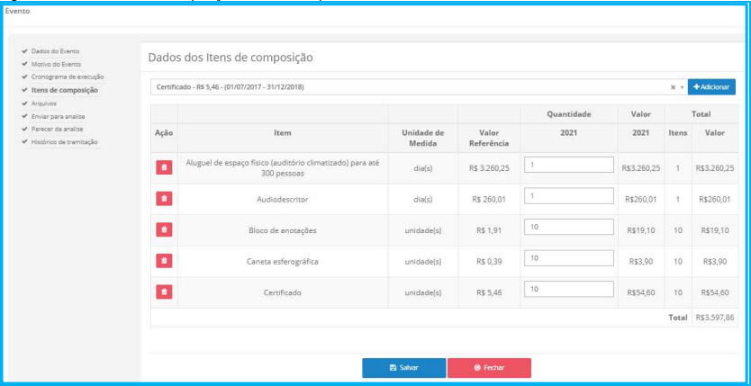

Após finalizar as escolhas, clique no ícone salvar.

A opção “Arquivos” no menu lateral abre a tela “Anexar Arquivos”, na qual é possível inserir documentos relacionados ao evento que permitam a análise mais detalhada pelas áreas técnicas, tais como termo de referência, projeto executivo, conteúdo das palestras, apresentações, entre outros. A inserção dos
P. 19

documentos é feita por meio do ícone Buscar arquivos. Ao clicar neste ícone, o sistema remeterá aos arquivos salvos no equipamento em uso.

Selecione o arquivo desejado, descreva-o e clique em Inserir Repita o processo para todos os arquivos que se deseja inserir. O sistema criará uma lista com os documentos inseridos. O sistema aceita a anexação de arquivos com as extensões .DOC, .XLS, .PPT, .PDF, .RAR, .ZIP, .JPG, entre outras.

Após a inserção de todos os documentos, clique em Fechar.

Atenção! Os arquivos a serem inseridos não podem ser maiores que 5MB, limite máximo de capacidade da funcionalidade.

Figura 22 - Anexação de documentos
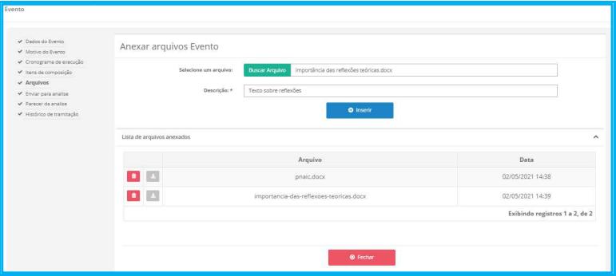

As três últimas opções disponíveis no menu lateral referem-se ao fluxo de envio e análise do planejamento. A próxima ação a ser realizada pelo usuário é clicar na opção “Enviar evento para análise”. Um “pop up” surgirá com a pergunta: “Deseja enviar evento para análise? ” Em caso afirmativo, confirme clicando no botão “Enviar evento para análise".

Figura 23 - Enviar evento para análise
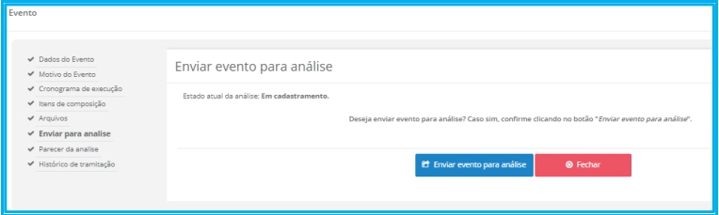

Ao clicar no botão, o sistema mostrará um novo “pop up” para confirmação do envio, com a pergunta: “Deseja enviar este Evento para análise? ” Caso tenha certeza, clicar em sim.
P. 20

Figura 24 - Confirmação de envio para análise
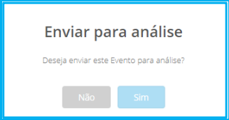

O Evento será, então, enviado ao FNDE para futura análise, conforme critérios previstos nos normativos do PAR.

Caso deseje cadastrar outro evento, selecione o ano e reinicie o processo clicando em Iniciar novo evento.

Atenção! No menu do cadastramento do Evento há, ainda, os itens “Parecer da Análise” e “Histórico da Tramitação”. Os pareceres serão elaborados pelos técnicos do MEC e do FNDE e, depois, disponibilizados aos usuários para consulta da situação das suas iniciativas planejadas. O Histórico da Tramitação traz as informações dos caminhos percorridos durante o planejamento do evento ou formação.

A cada planejamento criado pelo usuário, o sistema forma uma lista que fica disponível para consulta, com duas situações:
- Em cadastramento - quando o planejamento foi salvo, mas não foi finalizado pelo usuário. Nesse caso, fica disponível para edição ou exclusão, bastando clicar no ícone desejado conforme a ação que se deseja executar.
- Aguardando análise - quando o planejamento foi finalizado e enviado ao FNDE. Nesse caso, não é mais possível a edição ou a exclusão. O íconerefere-se apenas à visualização do planejamento.

Além da situação do planejamento, a lista para consulta ainda apresenta a Dimensão, a Iniciativa, o Programa, o Tipo de objeto, a Etapa, a Modalidade, o Desdobramento e o Valor do planejamento.

À medida que os planejamentos sejam analisados pelas equipes técnicas do PAR no MEC e FNDE ao longo do tempo, as suas situações mudam conforme a lista a seguir:
- Em análise de mérito
- Em diligência de mérito
- Em análise da diligência de mérito
- Em validação de mérito pelo coordenador
- Em análise financeira
- Em diligência financeira
- Em análise da diligência financeira
- Em validação da análise financeira pelo coordenador
- Planejamento aprovado
- Planejamento reprovado
- Cancelada
- Aprovação condicional

P. 21

Figura 25 - Identificação do Planejamento
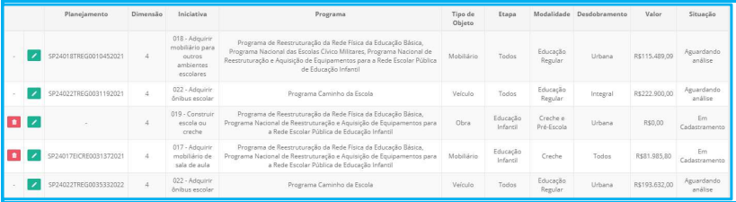

Esta lista traz também a identificação do Planejamento, que corresponde ao “código do planejamento” existente no PAR 3.

No PAR 4, a codificação do planejamento foi modificada, de forma que cada parte do código agrega uma informação, conforme exemplo a seguir:

Código: SP24017EICRE0031372021
SP - Unidade da Federação a qual pertence o planejamento.
2 - Identifica se o planejamento diz respeito a uma demanda estadual (1) ou municipal (2). No exemplo, o número 2 significa que o planejamento é de um ente municipal.
4 - Identifica a Dimensão a qual a iniciativa planejada está vinculada.
017 - Identifica o número da iniciativa que foi planejada.
EI - Identifica a Etapa de Ensino: EI (Educação Infantil), EF (Ensino Fundamental), EM (Ensino Médio) ou T (Todos).
CRE - Identifica a fase/modalidade. Nesse caso a fase/modalidade é Creche.
003137 - É o número sequencial que identifica o planejamento de todos os entes (6 dígitos).
2021 - É o ano para o qual foi realizado o planejamento, conforme a previsão de ocorrência do ciclo do PAR (2021 a 2024).

P. 22

Exemplo 2 - Iniciativa 26 - Apoiar despesas de custeio no âmbito da política pública de transporte escolar

Atenção! Esta iniciativa é exclusiva para atendimento por meio de emendas parlamentares.

O cadastramento do planejamento tem a mesma sequência do exemplo anterior. Ou seja, cabe ao usuário o preenchimento apenas dos campos Etapa, Fase/Modalidade, Desdobramento e Público Alvo. Os demais campos são preenchidos automaticamente pelo sistema.

Figura 26 - Cadastramento do planejamento
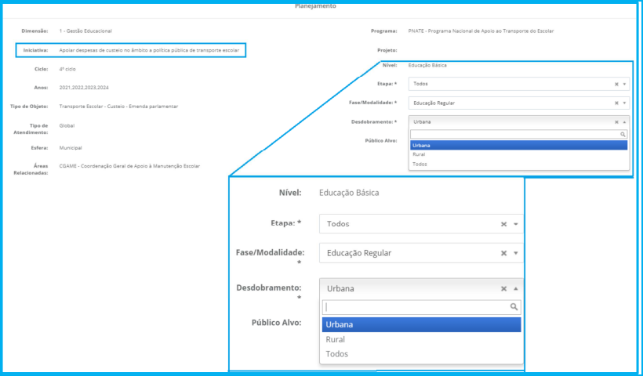

Ao final do preenchimento, clique em Salvar e, em seguida, em Sim para confirmar se realmente desejar incluir o Planejamento

Figura 27 - Confirmação da inclusão do planejamento
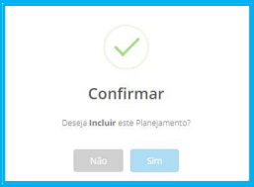

Após a confirmação, aparecerá outro “pop up” informando que o Planejamento foi salvo com sucesso. Clique em OK para dar seguimento ao seu preenchimento.

P. 23

Figura 28 - Confirmação do salvamento do planejamento
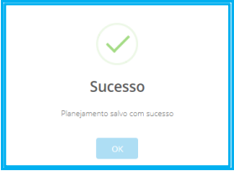

A tela que é exibida a seguir apresenta os campos “Cronograma de Execução”, “Itens de Composição” e “Arquivos”.

Figura 29 - Cronograma de execução, itens de composição e anexação de documentos
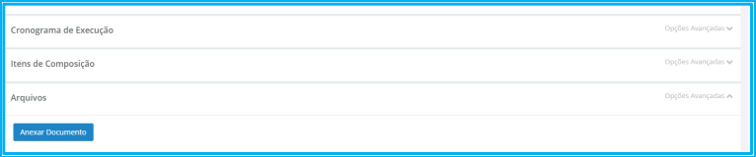

O primeiro passo é preencher o Cronograma de Execução. Nele deverá ser colocado o período no qual o ente pretende executar o planejamento que está sendo preenchido.

Figura 30 - Cronograma de execução
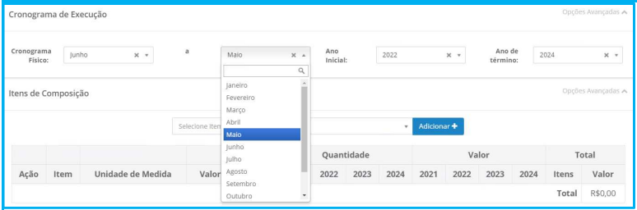

A seguir deverão ser adicionados os itens de composição. Há um campo com uma seta e ao lado um botão adicionar +. Ao clicar na seta, aparecerão os itens de composição vinculados àquela iniciativa. Ao clicar sobre o item, ele é marcado em azul. A seguir, clique no botão adicionar +. O item de composição será adicionado à lista de itens inseridos pelo usuário e ficará disponível para o preenchimento da quantidade pretendida para cada ano do ciclo do PAR.

Neste ponto cabe uma observação quanto ao tipo de atendimento das iniciativas. A iniciativa do exemplo tem como forma de atendimento “global”, ou seja, não há vinculação de quantidades às escolas do sistema de ensino local. Assim, para informar o valor basta clicar no box do ano pretendido e indicar a quantidade necessária do item para atender à demanda. No caso de uma iniciativa cuja forma de atendimento seja “por escola” (como, por exemplo, a iniciativa 17 - adquirir mobiliário de sala de aula), ao clicar no box do ano será disponibilizada a lista de escolas do município (no caso do ente ser municipal

P. 24

ou distrital) ou a lista de municípios da UF (no caso do ente ser estadual). Neste último caso, após escolher um município, aparecerão as escolas estaduais localizadas naquela cidade.

Figura 31 - Atendimento global
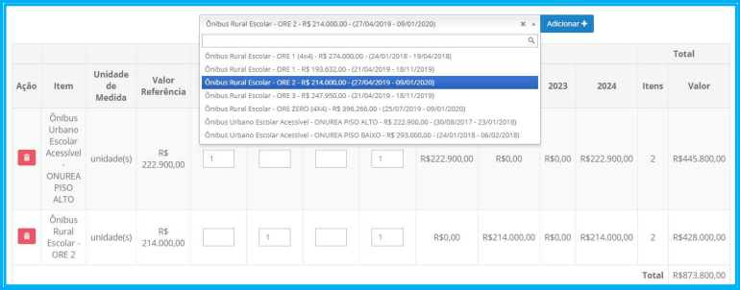

Adquirir ônibus escolar é um exemplo de iniciativa cujo atendimento é global, isso porque os veículos atendem a toda a rede de ensino, e não às escolas individualmente.

Figura 32 - Atendimento por escola - município/Distrito Federal
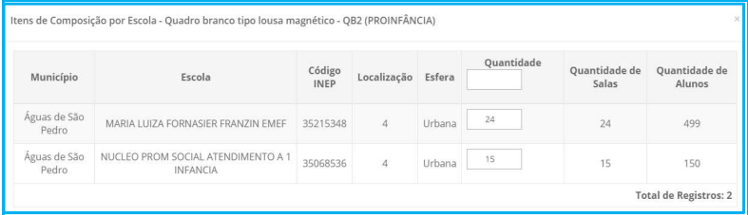

A iniciativa 18 - Adquirir mobiliário para outros ambientes escolares - é um exemplo de atendimento por escola. Ou seja, não há como compartilhar os itens de composição entre as escolas. Cada escola tem que ter seu próprio mobiliário.

Atenção! Os planejamentos do Distrito Federal são realizados da mesma forma que os municipais, haja vista só possuir uma cidade, no caso Brasília. Dessa forma, ao clicar no box da quantidade, automaticamente já aparecerão as escolas da rede distrital de educação para a inserção das quantidades pretendidas.
P. 25

Figura 33 - Atendimento por escola - Estadual - selecionando o município
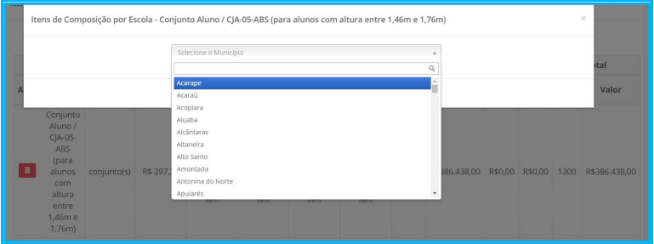

No atendimento por escola na esfera estadual, ao clicar no box para adicionar a quantidade, aparecem os nomes dos municípios da UF. Ao selecionar o município, aparecem os nomes das escolas estaduais na localidade e, só então, preenche-se o quantitativo.

Figura 34 - Quantidade de itens por escola – estadual
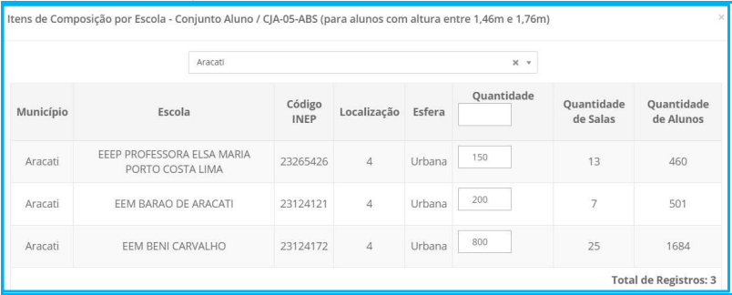

No exemplo acima, o planejamento é do Estado do Ceará. Ao selecionar o município apareceram todas as escolas estaduais na localidade. Somente após selecionar um município é possível fazer a indicação das quantidades por escola.

Atenção! Lembre-se sempre de conferir os critérios de atendimento e os dados demográficos e educacionais. Eles são importantes para a realização de um planejamento adequado.

Abaixo da relação de itens de composição escolhidos pelo usuário há um campo chamado “Detalhamento”. Nele poderão ser especificados os detalhes da demanda apresentada, inclusive a justificativa para a solicitação dessa iniciativa, como no exemplo abaixo.

Figura 35 – Detalhamento

P. 26

A funcionalidade “Arquivos” permite a anexação de documentos pertinentes ao planejamento, como termos de referência, projetos básicos, entre outros. Para realizar a anexação, deve-se clicar primeiramente em “opções avançadas”, no lado esquerdo inferior da tela, e em seguida em anexar documento. Um combo/box surgirá com a opção “Escolher arquivo”. Ao clicar em “Escolher arquivo”, o sistema remeterá para as pastas de arquivos do equipamento em uso. Selecione o arquivo desejado e insira. A seguir faça a descrição do documento de forma sintética, e clique em salvar.

Figura 36 - Anexar arquivos
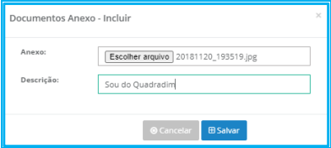

A cada documento inserido surgirá um “pop up” informando que o arquivo foi salvo com sucesso. Os formatos de arquivos que podem ser anexados são os mesmos indicados anteriormente neste manual, na apresentação do Exemplo 1.

Figura 37 - Arquivo salvo com sucesso
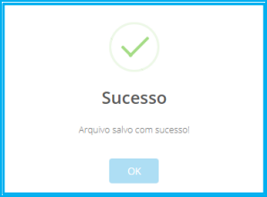

Ao final, será formada uma lista com todos os documentos inseridos e as opções de “excluir  ou “baixar”  o arquivo, conforme Figura a seguir.

Figura 38 - Lista de arquivos anexados
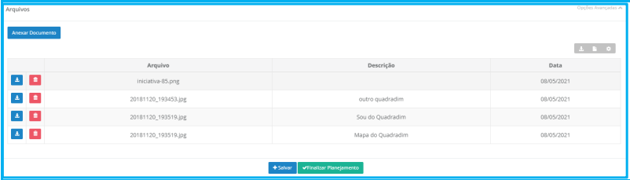

P. 27

Antes de finalizar, realize a conferência de todas as informações do planejamento. Se tudo estiver correto, clique em Salvar e a seguir Finalizar planejamento. Ao clicar em finalizar o planejamento, o mesmo será enviado ao FNDE, para posterior análise.

Atenção! Após a finalização e o envio do planejamento ao FNDE, não será possível fazer novos ajustes! Portanto, é importante que o preenchimento dos dados seja feito de forma bastante criteriosa.

P. 28

Exemplo 3 - Iniciativa 17 - Adquirir mobiliário de sala de aula

A iniciativa “Adquirir mobiliário de sala de aula” abrange todas as etapas, modalidades e desdobramentos da Educação Básica. O objetivo desta iniciativa é mobiliar as salas de aulas com carteiras e cadeiras apropriadas aos professores, à idade e à altura dos alunos, visando ao conforto, à segurança e à repercussão na qualidade do aprendizado e desenvolvimento dos alunos.

Assim como as demais, esta iniciativa é planejada a partir da aba “Plano de Ações Articuladas”, que traz em sua primeira tela as informações relacionadas: Metas do PNE, Indicadores, Informações Demográficas e Educacionais, Lista de Programas, Critérios, Saiba Mais, além do botão Planejar a iniciativa, conforme já apresentado anteriormente neste manual.

Ao clicar no botão “Planejar a iniciativa”, uma nova tela se abre para o preenchimento da etapa, fase/modalidade, desdobramento e público alvo.

Após o preenchimento, clique em Salvar. O sistema enviará um “pop up” para confirmação da inclusão do planejamento. Clique em Sim. Outro “pop up” será disponibilizado informando que o planejamento foi salvo com sucesso. Clique em OK.

Figura 39 - Cadastramento da iniciativa e confirmação de inclusão
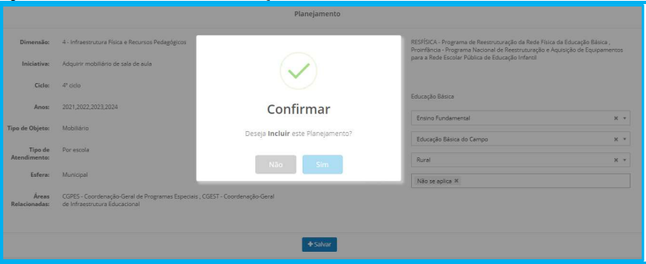

A tela que é exibida a seguir apresenta os campos “Cronograma de Execução”, “Itens de Composição” e “Arquivos”.

Figura 40 - Cronograma de execução, itens de composição e anexação de documentos
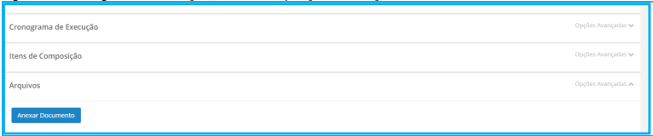

O primeiro passo é preencher o “Cronograma de Execução”, informando o período em que o ente pretende executar aquele planejamento.
P. 29

Figura 41 - Cronograma de execução
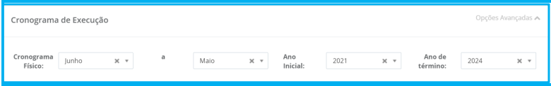

Logo abaixo do cronograma de execução, são apresentados os “itens de composição” disponíveis para a iniciativa.

Atenção! A seleção dos itens de composição deve ser conforme a necessidade detectada na etapa do diagnóstico.

Para cadastrar os itens de composição, inicie clicando na seta à esquerda do botão Adicionar +. Um rol com as opções de itens de composição se abrirá. Selecione o item desejado e clique em Adicionar + Repita este processo para todos os itens a serem cadastrados. Os itens selecionados comporão uma lista.

Figura 42 - Lista de itens de composição
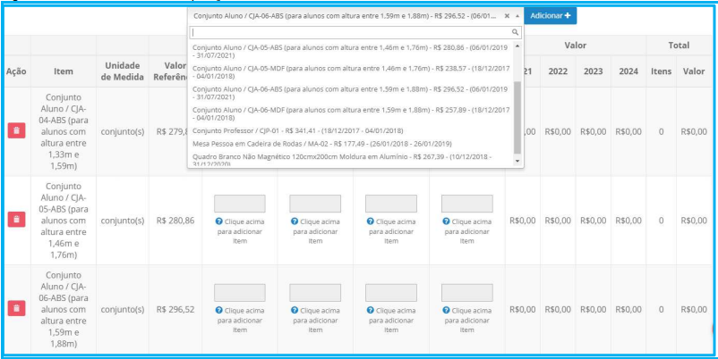

Agora é a vez de preencher os boxes com as quantidades pretendidas para cada item de composição.
Atenção! A Iniciativa “Adquirir mobiliário de sala de aula” possui trava que limita a quantidade de itens que podem ser indicados!

O PAR 4 está com uma nova funcionalidade que limita a quantidade de itens de composição para a iniciativa “Adquirir mobiliário de sala de aula”. O fator limitador é a quantidade de alunos da escola. O sistema acionará a trava quando o quantitativo indicado ultrapassar o limite previsto para o item de composição.

Comece o preenchimento clicando no box do ano para o qual deseja o item. Uma tela se abrirá com o

P. 30

nome das escolas. Adicione as quantidades pretendidas do item para cada uma das escolas e clique em Fechar na parte inferior da tela. Repita o processo para cada ano e para cada item de composição selecionado.

Figura 43 - Lista de escolas, preenchimento de quantidades e trava
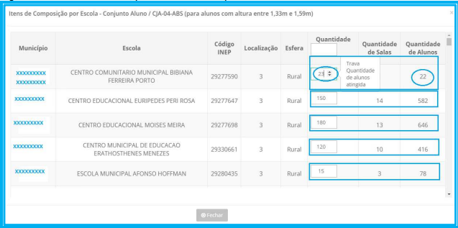

Figura 44 - Quantidades de itens de composição por ano
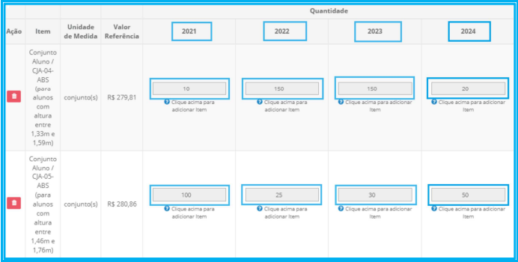

A seguir preencha o campo “Detalhamento”. Nele devem ser cadastrados esclarecimentos ou informações considerados relevantes, ou a justificativa para a demanda.

O campo “Arquivos” na lateral esquerda da tela, ao ser acionado, abre o botão Anexar Documento Clicando no botão, abre-se um box denominado “Documento Anexo - Incluir”. Nesse box, clique em “Escolher arquivo”. O sistema direcionará para os arquivos salvos no equipamento em uso. Selecione o arquivo desejado para inseri-lo. Descreva o arquivo ou nomeie-o e clique em Salvar Repita o processo para todos os arquivos que deseja inserir. Lembre-se que o sistema só aceita arquivos com até 5MB. A cada documento anexado o sistema vai formando uma lista, onde é possível baixar ou excluir o arquivo. Ao finalizar a inserção de arquivos, clicar em Salvar e, a seguir, em Finalizar planejamento.
P. 31

Figura 45 - Lista de documentos anexados e finalização do planejamento
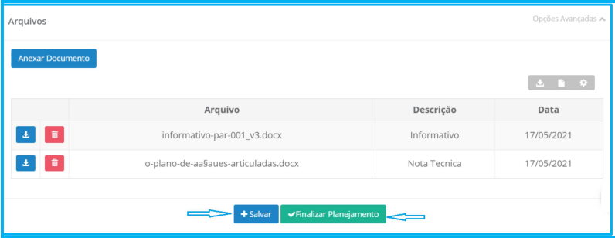

Ao clicar em “Finalizar Planejamento”, o sistema disponibilizará um “pop up” perguntando se tem certeza da ação, pois, após finalizada, não será possível editar as informações. Caso tenha certeza, clique em “Sim”.

P. 32

Exemplo 4 - Iniciativa 22 - Adquirir ônibus escolar

A iniciativa “Adquirir ônibus escolar” possui atendimento global, ou seja, atende a toda rede de ensino, e não a uma escola individualmente.

A iniciativa também possui critérios diferenciados das demais iniciativas. Por isso, sempre que for realizar um planejamento, ao clicar na iniciativa na aba “Plano de Ações Articuladas”, atentar-se para as informações relacionadas, fazendo a leitura dos critérios de elegibilidade e de classificação, também descritos a seguir.

Quadro 5 - Critérios de elegibilidade e de classificação - “adquirir ônibus escolar”
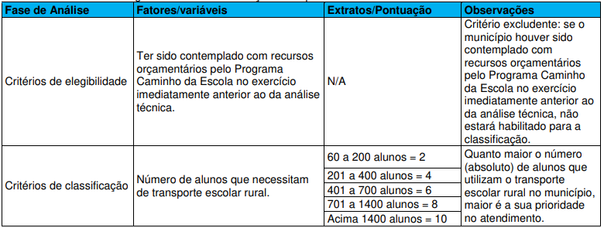

Também é importante a leitura da Resolução FNDE n° 01, de 20 de abril 2021, que estabelece diretrizes e orientações para o apoio técnico e financeiro no âmbito do Programa Caminho da Escola.

O planejamento da iniciativa “Adquirir ônibus escolar” inicia-se exatamente como as demais iniciativas da Dimensão 4. Ou seja, após a leitura das informações relacionadas, clique no botão Planejar a Iniciativa.

Na tela seguinte, selecione etapa, fase/modalidade, desdobramento e público alvo de acordo com as necessidades detectadas no Diagnóstico e clique em Salvar. Um “pop up” se abrirá para confirmação da inclusão do planejamento. Se tiver certeza, clique em “Sim”. Um novo “pop up” se abrirá informando que o planejamento foi salvo com sucesso. Clique em OK.

Figura 46 - Planejamento salvo após preenchimento de todos os atributos
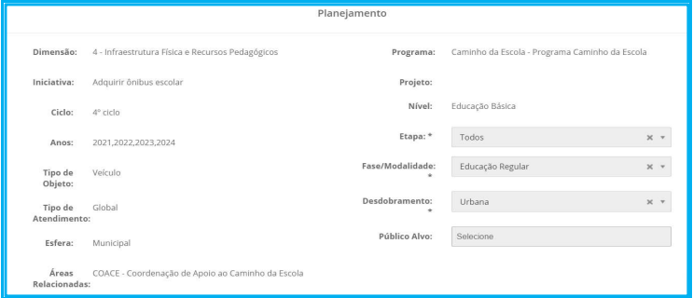

Como pode ser visualizado acima, o planejamento traz, entre outras informações, as áreas relacionadas
P. 33

(gestoras da iniciativa), o programa ao qual a iniciativa está vinculada e o tipo de atendimento.

A próxima informação a ser preenchida será o cronograma de execução. Clique em “Opções avançadas” no lado direito da tela. Ao abrir o cronograma, preencha conforme o ano ou período em que será solicitada a demanda.

No exemplo a seguir o ente programou a sua demanda por ônibus escolares para os anos de 2022 e 2023, de janeiro a dezembro.

Figura 47 - Cronograma de execução
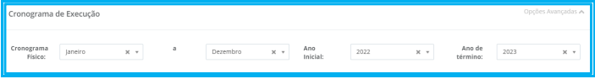

Para fazer a escolha dos ônibus entre as opções ofertadas pelo PAR, clique em “Opções avançadas” no lado direito de Itens de Composição. A tela se expandirá mostrando o campo para seleção do item e o botão Adicionar +.

Figura 48 - Inclusão de itens de composição
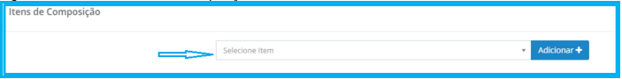

Selecione e adicione os itens. Uma lista será formada com os itens selecionados. O próximo passo é preencher as quantidades. Para isso clique no box referente ao ano em que deseja solicitar o ônibus. A quantidade deve ser de acordo com a demanda detectada no Diagnóstico e conforme os critérios previstos na Resolução 01/2021. Observe que, ao clicar no box para preenchimento, não aparecem nomes de escolas, isso porque o atendimento para ônibus escolares é global, ou seja, atenderá a toda a rede. No exemplo abaixo, como o município tem 1.000 alunos, solicitou 4 ônibus escolares, o máximo permitido de acordo com o art. 6° § 3° da Resolução 01/2021.

Figura 49 - Inclusão de itens de composição
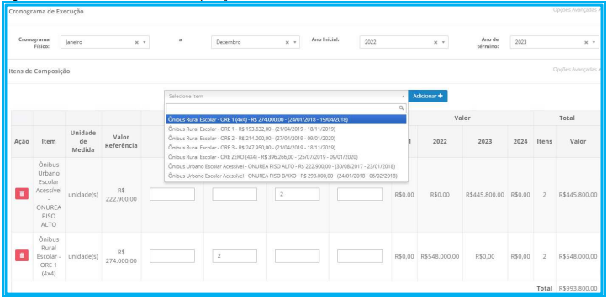

Os demais campos (“Detalhamento” e “Arquivos”) e procedimentos para finalização do planejamento já foram explicados nos exemplos apresentados anteriormente neste Manual.

P. 34

VI - PAR FALE CONOSCO

O Sistema PAR Fale Conosco é uma ferramenta de comunicação entre os estados, os municípios e o Distrito Federal com as equipes técnicas do PAR tanto do MEC quanto do FNDE, para esclarecimentos de dúvidas. O acesso ao sistema é feito pelo endereço:

https://www.fnde.gov.br/parfaleconosco/index.php/publico

Ao cadastrar uma solicitação, o usuário deve observar atentamente as áreas e assuntos disponíveis, visto que o sistema é utilizado de forma ampla pelas unidades do MEC e FNDE que têm relação com o PAR. No Portal do FNDE está disponível o manual para utilização deste sistema.

Atenção! O Par Fale Conosco é o seu canal de comunicação oficial com o MEC/FNDE!

